ESSENZA AUSTRALIANA: TRA DESERTO, CITTÀ ICONICHE E ISOLA ESCLUSIVA
Progetto viaggio di Nozze Cracco

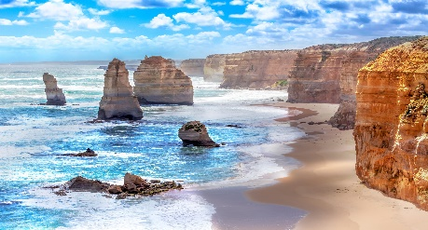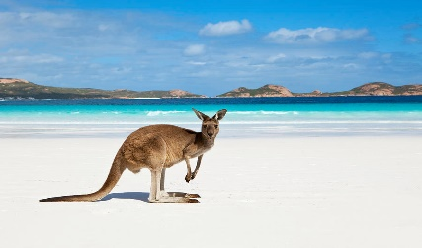
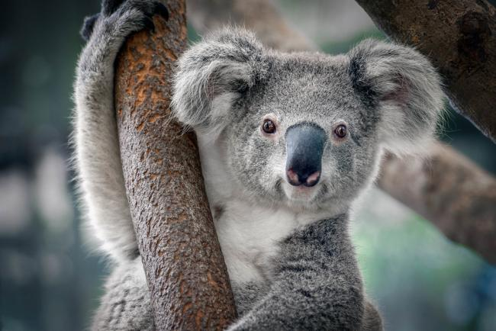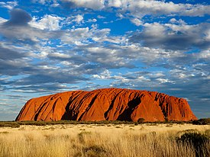
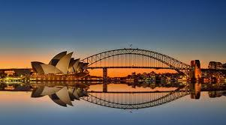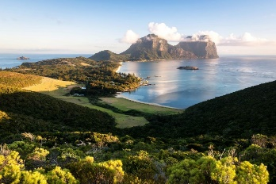

Viaggio organizzato da Progetto Australia

Agente Sara Trezzi
Sara.progettoaustralia@gmail.com
+34 624 15 64 32

GIORNO 1

29/12 Volo Venezia – Dubai
EK 136 Q 26DEC VCEDXB HS2 1525 #0015
In grassetto potete vedere gli orari locali di partenza e arrivo
Pernottamento Hotel Boulevard Autograph Collection I Deluxe City View Room con colazione inclusa

GIORNO 2

30/12 Volo Dubai – Adelaide
EK 440 Q 30DEC DXBADL HS2 0200 2050
Pernottamento Hotel Indigo Adelaide Markets |Standard Room

GIORNO 3

31/12 Ritiro macchina a noleggio in centro città. Toyota Corolla o simile
Avis Australia: All Inclusive con kilometraggio illimitato
Adelaide – Cape Jervis (110 km)
Ferry a Kangaroo Island con auto a noleggio (45 minuti di navigazione)
Sealink Kangaroo Island | Cape Jervis to Penneshaw
Start: 31 Dec 2026 13:00 hrs Sealink Cape Jervis Ferry Terminal - Departs at 13:30
End: 31 Dec 2026 14:15 hrs Sealink Penneshaw Ferry Terminal
Pernottamento Wander on Kangaroo Island |Pyxis - One Bedroom WanderPod - Ocean View
+ Wander on Kangaroo Island | Taste of the Island Pantry Box| Remarks: THIS PROVIDES MEALS FOR 2 BREAKFASTS, 2 DINNERS AND SOME SNACKS - Beverages Not Included

GIORNO 4

01/01 Visita libera di Kangaroo Island
Kangaroo Isalnd è conosciuta per la sua ricca fauna selvatica, la bellezza naturale mozzafiato e l'atmosfera rilassata. Le attività più popolari includono: ammirare canguri, wallaby, koala, echidne, pinguini, foche e leoni marini; esplorare il Parco Nazionale di Flinders Chase; fare escursioni e rilassarsi al mare
Pernottamento Wander on Kangaroo Island |Pyxis - One Bedroom WanderPod - Ocean View

GIORNO 5

02/01 Visita libera di Kangaroo Island
Pernottamento Wander on Kangaroo Island |Pyxis - One Bedroom WanderPod - Ocean View

GIORNO 6

03/01 Ferry da Kangaroo Island con auto a noleggio (45 minuti di navigazione)
Sealink Kangaroo Island | Penneshaw to Cape Jervis
Start: 03 Jan 2027 10:40 hrs Sealink Penneshaw Ferry Terminal - Departs at 11:10
End: 03 Jan 2027 11:55 hrs Sealink Cape Jervis Ferry Terminal
Cape Jervis – Adelaide (110km)
Consegna auto a noleggio in aeroporto
Volo Adelaide – Melbourne
QF 694 Q 03JAN ADLMEL HS2 1830 2015
Pernottamento Zagames House |House King Size Bed - Room Only

GIORNO 7

04/01 Visita libera della città
Melbourne è una città che ha qualcosa da offrire a tutti. E’ una combinazione perfetta di ricca storia culturale e tendenze new age. Mentre il sole tramonta, la città e i suoi vicoli prendono vita offrendo un vivace panorama gastronomico, eventi e mostre.
Pernottamento Zagames House |House King Size Bed - Room Only

GIORNO 8

05/01 Tour organizzato nei vigneti della Yarra Valley con pranzo incluso
Wine Hop and Coastal Tours | Yarra Valley Winery Tour
A pochi passi da Melbourne, la Yarra Valley si svela come un paradiso sensoriale dove il tempo sembra rallentare tra vigne rigogliose e cantine d’eccellenza. Questa giornata è un invito a scoprire l’anima della regione, degustando Chardonnay raffinati e Pinot Nero complessi, guidati dalla passione dei produttori locali. Tra una degustazione e l'altra, il paesaggio collinare offre scorci incantevoli che fanno da cornice a un pranzo gourmet a base di prodotti del territorio.
Partenza e ritorno al vostro hotel
Pernottamento Zagames House |House King Size Bed - Room Only

GIORNO 9

06/01 Tour in giornata sulla Great Ocean Road
Go West Tours | Great Ocean Road Day Tour
Godetevi il tè del mattino sulle pittoresche spiagge della Victoria’s Surf Coast e la strada panoramica lungo la Great Ocean Road. Visita i dodici apostoli nel Port Campbell National Park e alla Gola del Loch Ard. Durante il viaggio vedrete anche i koala nel loro habitat naturale nelle foreste di eucalipto del comune di Kennett River. Infine, visiterete l'affascinante cittadina costiera di Apollo Bay.
Partenza e ritorno al vostro hotel
Pernottamento Zagames House |House King Size Bed - Room Only

GIORNO 10

07/01 Tour in giornata a Phillip Island per vedere la Penguin Parade
Go West Tours | Phillip Island Day Tour
Inizieremo con una visita ai famosi box di Brighton Beach per poi continuare con il premiato Moonlit Sanctuary Wildlife Conservation Park dove potrete vedere e nutrire una vasta gamma di animali australiani, tra cui koala, vombati, dingo, e molti altri. Successivamente visiterete Point Grant per vedere Nobbies e Seal Rock con una passeggiata sulle passerelle costiere per godere di incredibili viste panoramiche. Al tramonto finalmente vedrete i pinguini che ritornano ai loro nidi e dai loro piccoli.

Partenza e ritorno al vostro hotel
Pernottamento Zagames House |House King Size Bed - Room Only

GIORNO 11

08/01 Volo Melbourne - Ayers Rock
JQ 664 Q 08JAN MELAYQ HK2 0715 0845
Ritiro macchina a noleggio in aeroporto. Toyota Corolla o simile
Avis Australia: All Inclusive con kilometraggio illimitato
Cena Sound of Silence: Un Viaggio Sensoriale nel Deserto
Ayers Rock Resort | Sounds of Silence Dinner
Il Sound of Silence Dinner è un'esperienza unica che unisce la magia del deserto e l'arte gastronomica in un viaggio multisensoriale nel cuore del Red Centre australiano. Sotto un cielo al tramonto che si trasforma in un caleidoscopio di colori, con l'imponente Uluru sullo sfondo, ogni dettaglio – dal silenzio suggestivo alle narrazioni sulla cultura aborigena e all'osservazione delle stelle – è studiato per creare un'atmosfera incantata. Durante la serata, potrai gustare un menù gourmet ispirato ai sapori autentici dell'Australia, arricchito da abbinamenti di vini selezionati, per vivere un'esperienza ricca di storia, spiritualità e tradizione.
Partenza e ritorno al vostro hotel
Pernottamento Desert Gardens Hotel |Desert Deluxe Rock View Room

GIORNO 12

09/01 Visita libera di Kata Tjuta: vivi l'alba magica di Kata Tjuta e immergiti nella natura selvaggia della Valle dei Venti! Scegli uno dei punti panoramici e attendi il sorgere del sole, quando le cupole di Kata Tjuta si illuminano di sfumature rosse. Esplora la Valle dei Venti (se il tempo lo permette) facendo un trekking, tra gole profonde e formazioni rocciose spettacolari.
Visita libera di Uluru: fai un trekking intorno alla base di questo gigante di roccia rossa, ammirando la sua bellezza da diverse angolazioni e scoprendo i significati sacri che ha per la cultura aborigena. Immergiti nella natura passeggiando tra la vegetazione tipica del bush australiano, osservando la fauna selvatica locale e respirando l'aria pura dell'Outback. Scegli poi uno dei punti panoramici intorno a Uluru e attendi il calare del sole, quando il monolite si illumina di sfumature magiche che lasceranno senza fiato.
Pernottamento Desert Gardens Hotel |Desert Deluxe Rock View Room

GIORNO 13

10/01 Tour all’alba dei tempi: connessioni Profonde nel Cuore del Deserto con audioguida in italiano
Ayers Rock Resort | Sunrise Journeys
Lasciati incantare dalle prime luci dell’alba che animano il cielo, mentre un avvincente racconto aborigeno ti guida attraverso tempo e cultura. Osserva un’opera d’arte straordinaria, creata da tre donne Anangu, che prende vita con proiezioni laser, musica e l’incredibile deserto australiano come palcoscenico. Alle spalle, l’imponente Uluru rende ogni istante indimenticabile. L'esperienza diventa un profondo legame viscerale con la Terra, un invito a ritrovare speranza e nuovi inizi, in armonia con passato, presente e futuro. Sunrise Journeys va oltre il tuo soggiorno: è un viaggio nell'anima che dura per sempre.
Partenza e ritorno al vostro hotel
Trasferimento in aeroporto organizzato dall’hotel
Volo Ayer Rock – Sydney
QF 729 Q 10JAN AYQSYD HS2 1215 1645
Sydney ospita icone imperdibili come il Sydney Harbour Bridge e l'Opera House, ma questa città portuale è in continua evoluzione. Nuovi rooftop bar, spettacoli teatrali e negozi di design spuntano ad ogni angolo e l'eccitante vita urbana è perfettamente bilanciata da interi pomeriggi trascorsi distesi sulla sabbia
Pernottamento ParkRoyal Darling Harbour |Deluxe Room

GIORNO 14

11/01 Visita libera della città e di Bondi Beach
Bondi Beach è una delle spiagge più iconiche di Sydney, famosa per le sue onde perfette che attirano surfisti da tutto il mondo. Oltre al surf, offre una vivace atmosfera, numerosi ristoranti, bar e negozi, nonché una splendida passeggiata panoramica che collega Bondi a Coogee. È una destinazione ideale per rilassarsi al sole, fare un bagno in mare o semplicemente godersi la vista mozzafiato sull'oceano Pacifico
Pernottamento ParkRoyal Darling Harbour |Deluxe Room

GIORNO 15

12/01 Mini crociera per vedere la baia di Sydney con pranzo incluso a bordo
Journey Beyond Cruise Sydney I All Inclusive Lunch Cruise
Questa crociera di due ore ti porta a fare un giro completo del porto di Sydney, passando per alcuni dei luoghi più iconici come la Sydney Opera House, il Sydney Harbour Bridge e Luna Park. A bordo potrai gustare un delizioso pranzo a buffet con opzioni per tutti i gusti.
Visita guidata all’ Opera House
Sydney Opera House | 1 Hour Guided Experience
L'Opera House di Sydney è uno degli edifici più iconici del mondo e una visita guidata è un ottimo modo per conoscere la sua storia, la sua architettura e il suo funzionamento.
Start: 12 Jan 2027 16:15 hrs Welcome Centre located on the Lower Concourse, Sydney Opera House - Bennelong Point
End: 12 Jan 2027 17:15 hrs Sydney Opera House
Pernottamento ParkRoyal Darling Harbour |Deluxe Room

GIORNO 16

13/01 Volo Sydney – Lord Howe
W2 501 B 13JAN SYDLDH HS2 0705 0910
OPERATED BY SKYTRANS AUSTRALIA bagaglio 14kg
Lord Howe Island è un paradiso insulare a forma di mezzaluna nel Mar di Tasman, tra l'Australia e la Nuova Zelanda. L'isola vanta alcune delle spiagge più belle dell'Australia, con acque turchesi limpide e sabbia bianca soffice. Inoltre è circondata da una splendida barriera corallina, che ospita un'ampia varietà di pesci e vita marina. Lo snorkeling e le immersioni sono attività popolari qui. L'interno dell'isola invece è ricoperto da lussureggianti foreste pluviali subtropicali, con sentieri escursionistici che conducono a punti panoramici mozzafiato. L'isola è un sito del patrimonio mondiale dell'UNESCO e ha un limite rigoroso di 400 visitatori alla volta. Questo aiuta a preservare la bellezza naturale e la tranquillità dell'isola. Se siete alla ricerca di una vacanza isolata in un'isola con paesaggi mozzafiato e molte attività all'aria aperta, Lord Howe Island è la destinazione perfetta.
Pernottamento Arajilla Retreat |Banyan Suite con colazione inclusa

GIORNO 17

14/01 Relax
Pernottamento Arajilla Retreat |Banyan Suite con colazione inclusa

GIORNO 18

15/01 Relax
Pernottamento Arajilla Retreat |Banyan Suite con colazione inclusa

GIORNO 19

16/01 Relax
Pernottamento Arajilla Retreat |Banyan Suite con colazione inclusa

GIORNO 20

17/01 Volo Lord Howe – Sydney
W2 506 H 17JAN LDHSYD HS2 1530 1745 bagaglio 14kg
Pernottamento ParkRoyal Darling Harbour |Deluxe Room

GIORNO 21

18/01 Visita libera della città
Volo Sydney – Dubai
EK 413 B 18JAN SYDDXB HS2 2145 #0515

GIORNO 22

19/01 Volo Dubai - Venezia
EK 135 B 1JAN DXBVCE HS2 0935 1315

Quota servizi a terra a persona EURO 8.210
Totale servizi a terra EURO 16.420

Cosa include il viaggio
- Assistenza in loco in lingua italiana sia telefonica che tramite chat per problemi relazionati al viaggio da noi organizzato. Il nostro team esperto è qui per supportarvi durante la vostra esperienza, rispondendo a domande e risolvendo eventuali inconvenienti in tempo reale. La vostra serenità e soddisfazione sono la nostra priorità.
- Voli Internazionali e nazionali (non possiamo assegnare i posti, se avete delle preferenze potete acquistarli direttamente dal sito della compagnia).
- Sistemazioni come da itinerario, selezionate per qualità, posizione e coerenza con il ritmo del viaggio (colazioni incluse solo dove specificato).
- Documentazione di viaggio completa, sia in PDF che digitale consultabile dal telefono, con informazioni su tappe, attrazioni, consigli pratici e suggerimenti locali.
- Tour come da programma in inglese se non diversamente specificato in italiano
- Auto a noleggio con formula All Inclusive: chilometraggio illimitato, assicurazione estesa e franchigia ridotta al minimo. (Ricordiamo che è necessaria una carta di credito intestata al conducente).
- Traghetto andata e ritorno con l’auto per Kangaroo Island
- Ingresso al parco nazionale di Ayers Rock valido per tutto il vostro soggiorno. In loco, vi consigliamo anche di acquistare la rete anti mosche poiché sono parecchio fastidiose!

Cosa non include
- Trasferimenti da e per l’aeroporto (Vi consiglio di prendere un taxi. I trasferimenti privati costano 120-150 dollari, un taxi 40-60 dollari ma il servizio è lo stesso)
- Colazioni. In Australia e Nuova Zelanda, le tariffe alberghiere non includono la colazione, salvo diversa indicazione. È possibile aggiungerla con un supplemento, ma i costi sono elevati. Se si è abituati a fare una colazione leggera, consigliamo di non acquistarla in anticipo: fare colazione nei caffè e nei locali nelle vicinanze dell'hotel è più economico. Tuttavia, se si preferisce la comodità di farla in hotel la possiamo aggiungere nella quotazione
- Visto per entrare in Australia, si fa gratuitamente dal sito ufficiale del governo australiano:
https://immi.homeaffairs.gov.au/visas/getting-a-visa/visa-listing/evisitor-651
Consigliamo richiederlo con largo anticipo e nel caso si riscontrassero problemi nell'approvazione è disponibile il numero +61 2 6196 0196, (dal lunedì al venerdì dalle 9 alle 17).
- Patente internazionale (possiamo offrire questo servizio ad un costo aggiuntivo di 50€ a patente)
- Benzina e optional richiesti direttamente alla compagnia al momento del noleggio
- Tutti i pasti se non diversamente specificato
- Guida o accompagnante se non prevista dai singoli tour organizzati
- Qualsiasi spesa aggiuntiva derivante da cancellazione dei voli o traghetti, da ritardi, smarrimento bagagli e operazioni di soccorso
- Assicurazione sanitaria e annullamento*
- Tutto quanto non espressamente indicato alla voce “Il costo dei servizi a terra include”

